# 蜜桃摄影

## 目录

1. 可行性研究
2. 竞品分析
3. 产品概述
4. 背景介绍及产品目的
5. 产品版本规划
6. 产品整体流程
7. 数据库部分数据表展示
8. 技术选型
9. 功能交互设计
10. 开发周期

## 可行性研究

随着人们生活水平的日益提高，从之前的吃饱穿暖就好，到现在的不光要吃好，还要会享受，在消费经济的时代，谁能为客户提供更好的服务，并满足客户的精神需求，谁就有更大的发展空间。  
通过市场调查，我们发现，人们对于日常生活的记录越发看中，同时更注重与保存自己最美的一面，也希望能与他人分享自己生活之中美丽的瞬间，从而导致摄影行业的高速发展，然而在市面上，各类摄影软件千篇一律，功能单一，无法同时满足用户的不同需求，所以，我们决定，开发一款具有高度开放性，多样性，实用性的摄影类App，在满足大众需求的同时，可以为公司带来效益

## 2．竞品分析

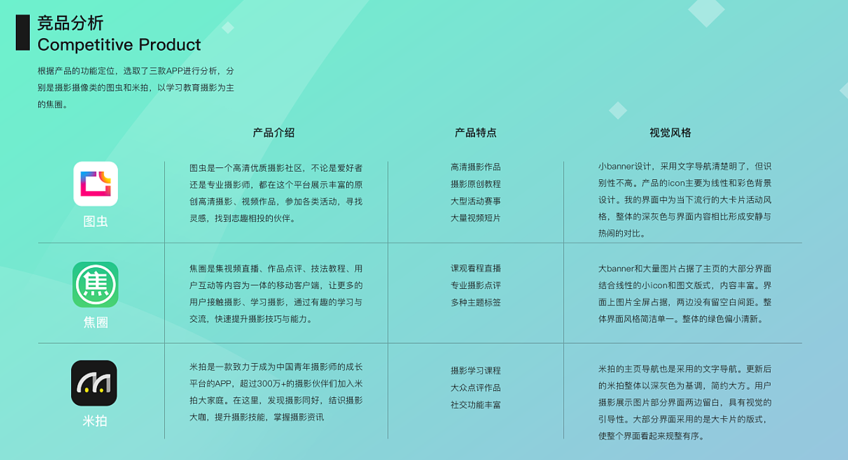

这是我们所挑选的三款摄影类APP，分别对其进行了分析，首先是摄影摄像类的图虫，与米拍APP，其次是以学习教育摄影为主的焦圈APP，这三款APP都极具特色，唯一美中不足的地方就是功能不够全面，单一下载时不能同时满足用户的多种需求，于是我们决定，做一款兼顾门店，平台且功能丰富多样的摄影APP

## 3产品概述

本项目是以vue，mint UI为技术栈所开发的移动端APP，蜜桃摄影，主要实现的功能有引导页，用户登录，注册，主题风格更改，搜索，门店搜索，门店定位，摄影科普，摄影师预约（摄影师预约，实时调取摄影师数据，多功能选择确认预约时间、人数、价格等功能），动态发布（获取相册相机进行图片上传，图片上传服务器，实时获取后台数据实现发布功能），APP开发全程使用前后端分离式开发，所有图片文字数据皆是SQL数据库接口导入的动态数据，并且，为了提升用户体验，我们还使用了，组件懒加载，图片懒加载，以及页面懒加载技术，使得用户能够在节省流量的同时，还能够提高页面的加载速度。

## 4.背景介绍及产品目的

随着互联网的发展及升级，线上门店日趋重要，蜜桃摄影APP是集摄影约拍，产品购买，摄影学习等服务为一体的综合门店及平台APP，为了适应大众不同的需求，能够更好的为用户提供优质的服务，和舒适度体验。未来蜜桃APP服务将会越来越便捷与高效。

人民生活水平日渐提高，消费能力提升，使得人们更加注重自己的生活品质，同时也更加注重记录生活之中关于美的瞬间，所以摄影应运而生，人们希望在各种场合下能用摄影留念或缅怀来保存曾经存在过的痕迹。

蜜桃摄影APP作为商家摄影店与用户之间的重要媒介，能更快，更高效的传递消息，增加信息的公开度，摄影师的介绍与作品集能让用户有更直观的感受与更舒适的体验，让用户可以提前预约摄影师进行约拍、器材购买、摄影学习，从而让用户可以更好的安排自己的摄影之旅

## 5.产品版本规划

1.1版本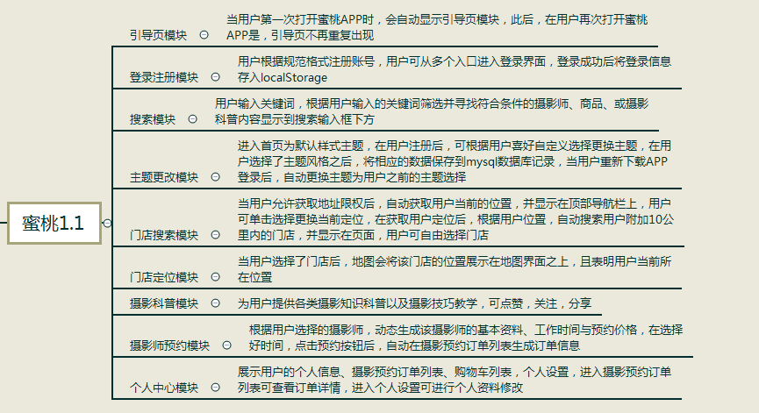

## 6.产品整体流程

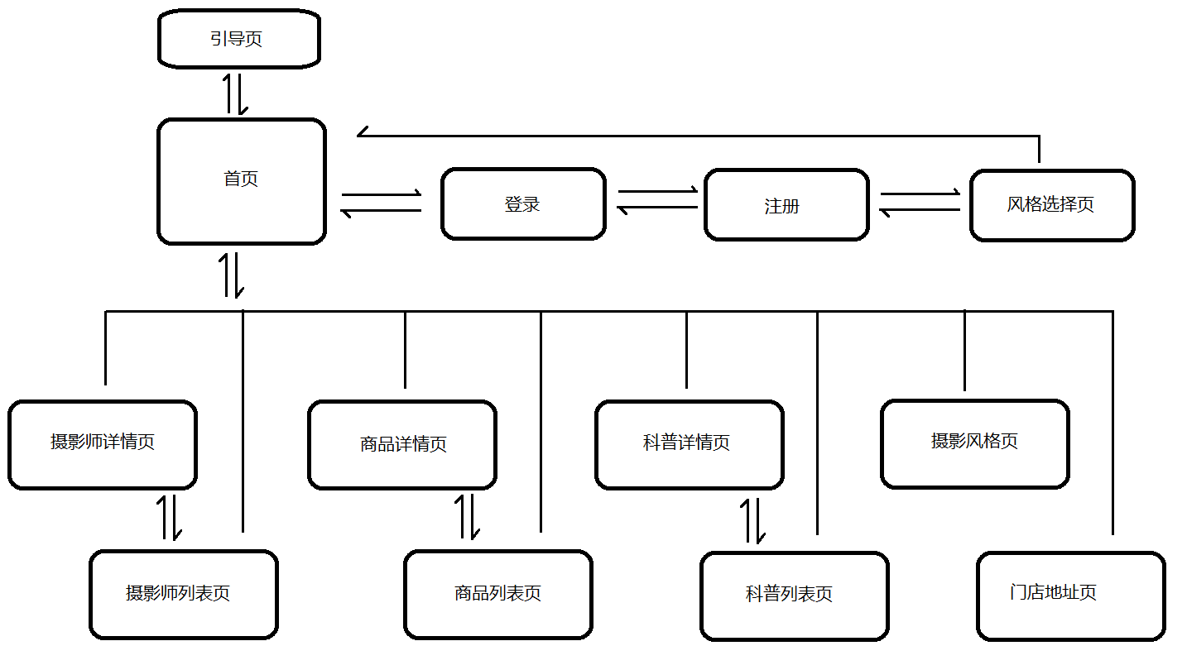

## 7.数据库部分数据表展示

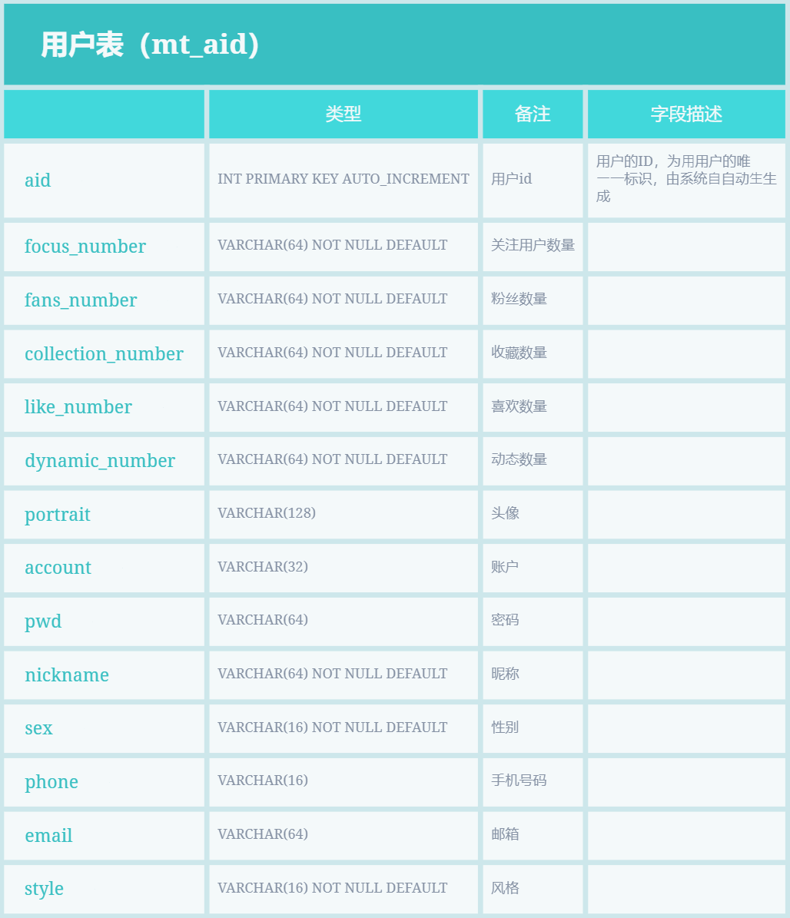

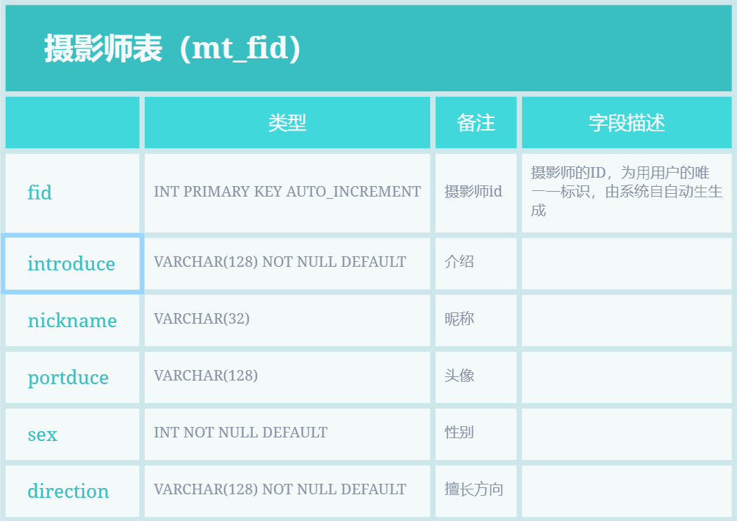 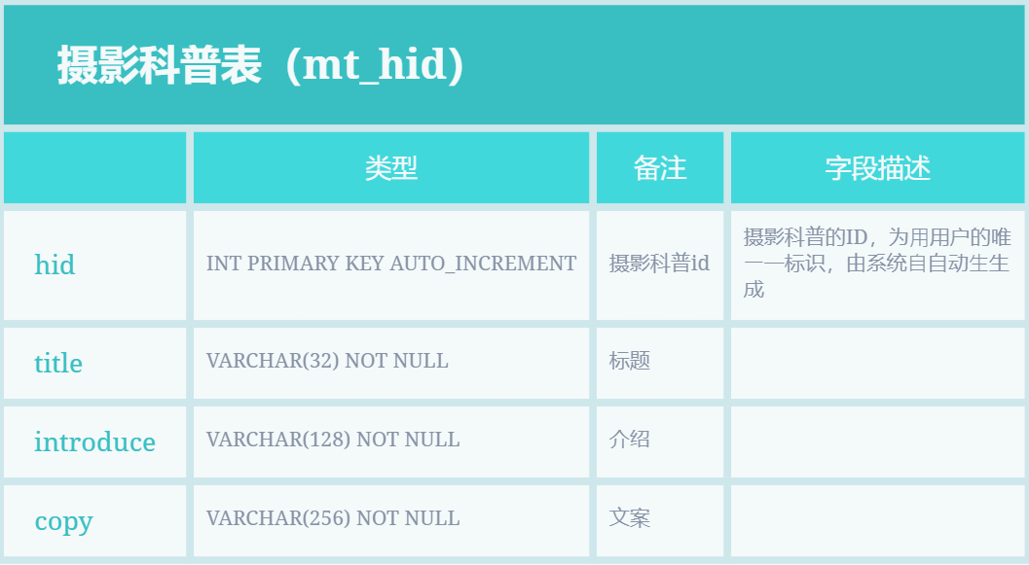

## 8.技术选型

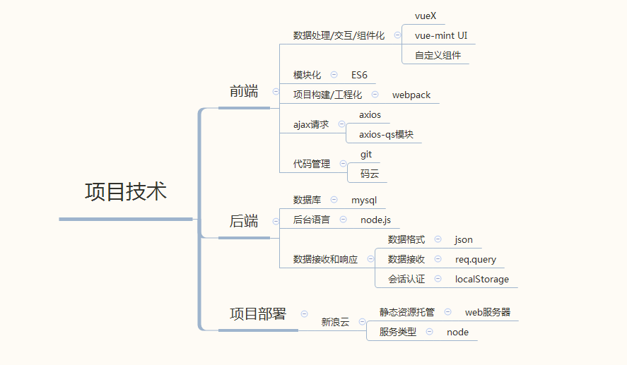

## 9.功能交互设计

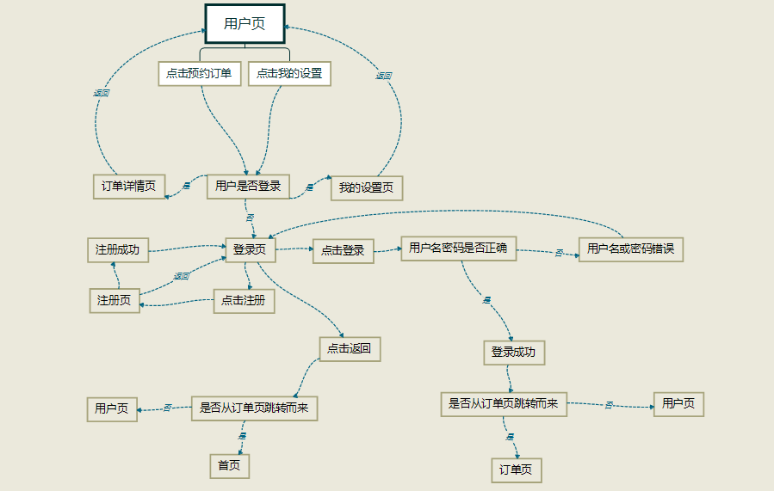

## 10.开发周期

